<!--
<Section>
<Description>
<Metadata name=”Title”> „პოლიცია და ნარკოტიკები“ (ინსტრუქტორის სახელმძღვანელო)

</Metadata>
</Description>
-->
<!--
</Section>
-->

<!--
<Section>
<Description>
<Metadata name=”Title”> შესავალი
</Metadata>
</Description>
-->

დამხმარე სახელმძღვანელოში აღწერილია ინტერაქტიული სასწავლო პროგრამის ,,პოლიცია და ნარკოტიკები” ყველაზე მნიშვნელოვანი ელემენტები. თანდართულ დოკუმენტებში მოცემულია ვიდეოსიუჟეტების სცენარები და ავტორის ტექსტი. ეს მასალები შეგიძლიათ გამოიყენოთ სავარჯიშოების მოსამზადებლად. შემდეგ თავებში ეკრანზე მოცემულია კადრები და აღწერილია თითოეული ღილაკის დანიშნულება

<!--
</Section>
-->
<!--
<Section>
<Description>
<Metadata name=”Title”> 2. რითი დავიწყოთ?
</Metadata>
</Description>
-->

● კომპიუტერში ჩადეთ დისკი (CD-ROM).

● ორჯერ დაუწკაპუნეთ ღილაკს ,,ჩემი კომპიუტერი” და აირჩიეთ დისკის გამშვები პროგრამა.

● ორჯერ დაუწკაპუნეთ ღილაკს ,,გაშვება”.

● ეკრანზე გამოჩნდება პროგრამის მთავარი მენიუ.

<!--
</Section>
-->
<!--
<Section>
<Description>
<Metadata name=”Title”> 3. ეკრანის გვერდები
</Metadata>
</Description>
-->
<!--
<Section>
<Description>
<Metadata name=”Title”> 3.1 მთავარი მენიუ

</Metadata>
</Description>
-->

პირველ კადრზე მოცემულია პროგრამის მთავარი მენიუ და თქვენ შეგიძლიათ აირჩიოთ ნებისმიერი 4 მთავარი ღილაკიდან.

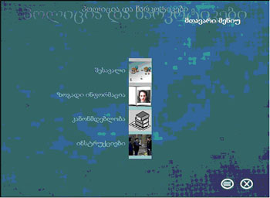

I სურათი - მთავარი მენიუ

ნებისმიერ მთავარ ღილაკზე დაჭერისას, თქვენ მოგეცემათ ქვემენიუს არჩევის შესაძლებლობა. მაგალითად, თუ დააჭერთ მთავარ ოპციას ,,კანონმდებლობა”, გამოჩნდება შემდეგი ქვემენიუები: გაეროს კონვენციები, სხვადასხვა ქვეყნის კანონმდებლობის შედარებითი ანალიზი, ცალკეული ქვეყნების კანონმდებლობა.

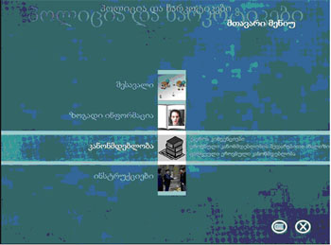

II სურათი – ქვემენიუს მაგალითი

დამატებითი ოპციის არჩევის შემთხვევაში თქვენ ნახავთ მულტიმედიურ პრეზენტაციას. ამ პრეზენტაციაში შეიძლება მოთავსებული იყოს სლაიდები თანდართული გახმოვანებით ან ანიმაციებით, შესაძლებელია ასევე მოცემული იყოს ტიტრები და ნახატები (გახმოვანების გარეშე). მე-3 სურათზე მოცემულია სხვადასხვა თავის შინაარსის აღწერილობა.

ძირითადი ღილაკები | შინაარსი | ფუნქცია
შესავალი | 5 სლაიდშოუ (გახმოვანება + ანიმაციები) | გამოყენება შესაძლებელია პროგრამის შესავლის ან/და ზიანის შემცირების კონცეფციის თემაზე შესავლის სახით.
ზოგადი ინფორმაცია | 1 სლაიდშოუ (გახმოვანება + ანიმაციები) 3 სლაიდი სურათებითა დ ტიტრებით (გახმოვანების გარეშე) | გამოიყენება სხვადასხვა ტიპის ნარკოტიკის შესახებ შესავლის სახით. ეს სლაიდები გამოიყენება ცალკეული სახისა და ზემოქმედების მქონე ნარკოტიკების (სტიმულატორები, დეპრესანტები, ჰალუცინოგენები) ილუსტრირებისათვის.
კანონმდებლობა | 20-მდე სლაიდი სურათებითა და ტიტრებით (გახმოვანების გარეშე) | ეს სლაიდები შეიძლება გამოყენებულ იქნას სხვადასხვა ქვეყნის კანონმდებლობის შედარებითი ანალიზისთვის (მაგ: პოლონეთის, გერმანიის, ესტონეთის კანონმდებლობასთან მიმართებაში). ინსტრუქტორს შეუძლიასხვა დასხვასაკითხებზე გაამახვილოს ყურადღება, მაგალითად, სხვადასხვა სახის ნარკოტიკების შენახვისა და ტრანსპორტირებისთვის გათვალისწინებული სასჯელის სახეებზე.
ინსტრუქციები | სხვადასხვა სლაიდები (გახმოვანება+ სურათები) და ვიდეოსიუჟეტები | ამ ნაწილში განხილულია პრაქტიკული ოთხეტაპიანი მოდელი, რომლის გამოყენებაც შეუძლია პოლიციელს ნარკოტიკებზე დამოკიდებულ პირებთან ურთიერთობისას. ინსტრუქტორს ამნაწილის გამოყენებით შეეძლება, განმარტოს მეთოდის თეორიული საფუძვლები. გარდა ამისა, ამ ნაწილში მოცემულია ვიდეოსიუჟეტები, რომელშიც ნაჩვენებია პოლიციელის მუშაობა ,,ზიანისშემცირების” მიდგომის თვალსაზრისით. ასევე გადმოცემულია პოლიციელთა მიერ დაშვებული შეცდომების ამსახველი ვიდეოსიუჟეტები. ვიდეოსიუჟეტებიდან გამომდინარე შეიძლება დისკუსიის გამართვა ჩარევის სხვადასხვა ეტაპების შესახებ.

III სურათი - დისკის შინაარსის მიმოხილვა

მოგვიანებით ჩვენ დეტალურად განვიხილავთ პროგრამის სხვადასხვა თავს. თითოეულ ნაწილში განმარტებული იქნება ეკრანზე მოცემული ღილაკების შინაარსი.
<!--
</Section>
-->
<!--
<Section>
<Description>
<Metadata name=”Title”> 3.2 შესავალი
</Metadata>
</Description>
-->

ღილაკი ,,შესავალი” დაჭერის შემთხვევაში ეკრანზე დაინახავთ მე-4 სურათს და, შესაბამისად, ჰორიზონტალურ ქვემენიუს ხუთი ოპციით:

ნარკოტიკები, დანაშაული და პოლიცია

- კომპლექსური მიდგომა

- ადამიანის უფლებების არსი

- ადამიანის უფლებები და პოლიცია

- გამოცდილების გაზიარება

პოლიცია და ნარკოტიკები

შესავალი

ნარკოტიკები, დანაშაული და პოლიცია | კომპლექსური მიდგომა | ზიანის შემცირების არსი | ზიანის შემცირება და პოლიცია | გამოცდილების გაზიარება

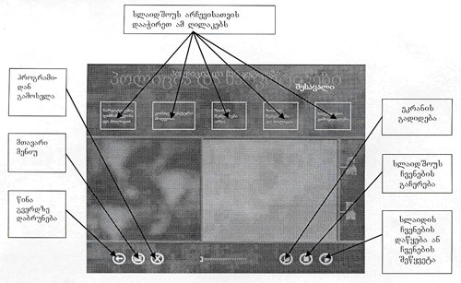

IV სურათი – შესავალი (სლაიდშოუს პირველი სურათი)

ჰორიზონტალური მენიუდან ერთ-ერთის არჩევის შემთხვევაში თქვენ ნახავთ სლაიდშოუს პირველ სურათს. მაგალითად, თუ დააჭერთ ღილაკს ,,ნარკოტიკები, დანაშაული და პოლიცია” ეკრანზე დაინახავთ IV სურათზე მოცემულ გამოსახულებას. სლაიდის ნახვისთვის დააჭირეთ ღილაკს ,,გაშვება”.

,,ზიანის შემცირება და პოლიცია” ან ,,გამოცდილების გაზიარება” ღილაკების არჩევის შემთხვევაში თქვენ მოგეცემათ დამატებითი ოპცია სლაიდის ან ვიდეოსიუჟეტის შერჩევის მიზნით. მაგალითად, თუ თქვენ დააჭერთ ღილაკს “გამოცდილების გაზიარება”ეკრანზე დაინახავთ V სურათზე მოცემულ გამოსახულებას.

პოლიცია და ნარკოტიკები

შესავალი

ნარკოტიკები, დანაშაული და პოლიცია | კომპლექსური მიდგომა | ზიანის შემცირება - არსი | ზიანის შემცირება და პოლიცია | საუკეთესო გამოცდილება

გამოცდილების გაზიარება - სლაიდშოუ
პირადი გამოცდილება - ვიდეოსიუჟეტი
პირადი გამოცდილება - ვიდეოსიუჟეტი

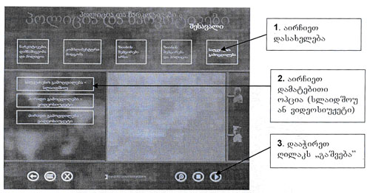

V სურათი: ,,შესავალი” - დამატებითი ოპციები

სლაიდშოუს ან ვიდეოსიუჟეტის ნახვისთვის აირჩიეთ ქვემენიუს შესაბამისი ღილაკი, რომელიც განთავსებულია ეკრანის მარცხენა მხარეს. ჩვენების დაწყებისთვის დააჭირეთ ღილაკს ,,გაშვება“.
<!--
</Section>
-->
<!--
<Section>
<Description>
<Metadata name=”Title”> 3.3. ზოგადი ინფორმაცია
</Metadata>
</Description>
-->

ღილაკზე ,,ზოგადი ინფორმაცია“ დაჭერის შემთხვევაში გამოჩნდება ოთხი ოპცია:

- შესავალი

- სტიმულატორები/ აღმგზნები ნარკოტიკები

- დეპრესანტები

- ჰალუცინოგენები

(იხ. VI სურათი)
პოლიცია და ნარკოტიკები

შესავალი | მთავარი მენიუ
ზოგადი ინფორმაცია  - შესავალი  - სტიმულატორები  - დეპრესანტები  - ჰალუცინოგენები | -
კანონმდებლობა | -
ინსტრუქციები | -

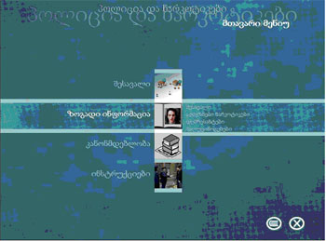

VI სურათი: ,,ზოგადი ინფორმაციის“ ღილაკის ქვემენიუ

3.3.1 ზოგადი ინფორმაცია /შესავალი

პირველი დამატებითი ოპციის ,,შესავალი” არჩევის შემთხვევაში ნახავთ მე-7 სურათზე მოცემულ გვერდს.

პოლიცია და ნარკოტიკები

შესავალი

ზოგადი ინფორმაცია

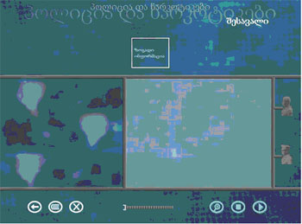

VII სურათი: ზოგადი ინფორმაცია/შესავალი

,,ზოგადი ინფორმაცია” ღილაკის არჩევის შემდეგ ეკრანზე გამოჩნდება მე-8 სურათზე მოცემული გამოსახულება. დააჭირეთ ღილაკს ,,გაშვება” და ნახეთ სლაიდი.

პოლიცია და ნარკოტიკები

შესავალი

ზოგადი ინფორმაცია

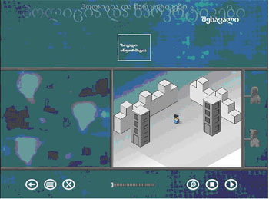

VIII სურათი: ზოგადი ინფორმაცია/ შესავალი/ ზოგადი ინფორმაცია

3.3.2 ზოგადი ინფორმაცია/სტიმულატორები - დეპრესანტები - ჰალუცინოგენები

შესავლის გარდა ,,ზოგადი ინფორმაციის” ნაწილში მოცემულია სამი დამატებითი ოპცია:

- სტიმულატორები

- დეპრესანტები

- ჰალუცინოგენები

ამ დამატებით ოპციათაგან ერთ-ერთის არჩევის შემთხვევაში თქვენ ნახავთ მე-9 სურათზე მოცემული გამოსახულების მსგავს კადრს. სურათზე გამოსახულია ,,აღმგზნები ნარკოტიკების” ოპციის გამოსახულება

პოლიცია და ნარკოტიკები
ზოგადი ინფორმაცია

კოკაინი | ამფეტამინი | ექსტაზი
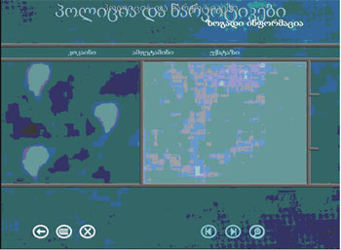

IX სურათი: ზოგადი ინფორმაცია/ სტიმულატორები

ჰორიზონტალურ ქვემენიუში დაინახავთ სამ დამატებით ოპციას:

● კოკაინი

● ამფეტამინი

● ექსტაზი

ერთ-ერთ მათგანზე დაჭერის შემთხვევაში, (მაგალითად ,,კოკაინი”) ეკრანის მარცხენა მხარეს განლაგებული ვერტიკალური ქვემენიუდან შესაძლებელი იქნება დამატებითი ოპციების არჩევა (X სურათი).

პოლიცია და ნარკოტიკები

ზოგადი ინფორმაცია

კოკაინი  კოკაინის სახეობა  კოკაინის ზემოქმედება | ამფეტამინი | ექსტაზი

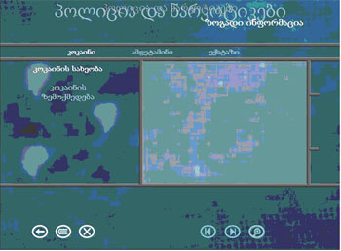

X სურათი: ზოგადი ინფორმაცია/ სტიმულატორები /კოკაინი

ეს სლაიდები გამოიყენება სხვადასხვა ტიპის ნარკოტიკებისა და მათი ზემოქმედების განხილვისთვის. მაგალითად: თუ დააჭერთ ღილაკს ,,კოკაინის სახეობა”, ეკრანის მარცხენა მხარეს დაინახავთ შემდეგ გამოსახულებას (XI სურათი):

პოლიცია და ნარკოტიკები

ზოგადი ინფორმაცია

კოკაინი  კოკაინის სახეობა  კოკაინის ზემოქმედება | ამფეტამინი | ექსტაზი

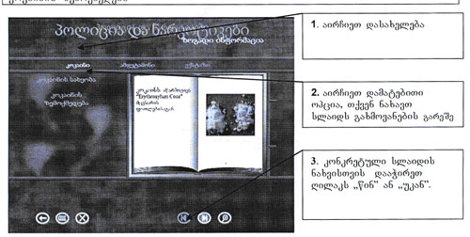

XI სურათი: ზოგადი ინფორმაცია/ სტიმულატორები / კოკაინი/ კოკაინის სახეობა
<!--
</Section>
-->
<!--
<Section>
<Description>
<Metadata name=”Title”> 3.4 კანონმდებლობა
</Metadata>
</Description>
-->

,,კანონმდებლობა” მოიცავს სამ ოპციას:

- გაეროს კონვენციები

- სხვადასხვა ქვეყნის კანონმდებლობის შედარებითი ანალიზი

- ქვეყნის კანონმდებლობა

პოლიცია და ნარკოტიკები

შესავალი | მთავარი მენიუ
ზოგადი ინფორმაცია

კანონმდებლობა
- გაეროს კონევნციები
- სხვადასხვა ქვეყნის კანონმდებლობის შედარებითი ანალიზი
- ცალკეული ქვეყნების კანონმდებლობა
ინსტრუქციები

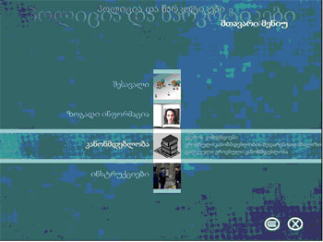

XII სურათი: კანონმდებლობა

3.4.1 კანონმდებლობა/ გაეროს კონვენციები

,,კანონმდებლობის” გაეროს კონვენციების ნაწილში მოცემულია სლაიდები გახმოვანების გარეშე. ეს სლაიდები შეიძლება გამოყენებულ იქნეს გაეროს მნიშვნელოვან კონვენციებზე სასაუბროდ, რომლებიც დიდ გავლენას ახდენენ სხვადასხვა ქვეყნების ეროვნულ პოლიტიკასა და კანონმდებლობაზე ნარკოტიკებსა და მათ გამოყენებასთან მიმართებაში.

,,გაეროს კონვენციების” ღილაკზე დაჭერის შემთხვევაში თქვენ ნახავთ მეცამეტე სურათზე მოცემულ კადრს.

პოლიცია და ნარკოტიკები

გაეროს კონვენციების მიმოხილვა | გაეროს კონვენციები
 | გაეროს კონვენციების ძირითადი დებულებები

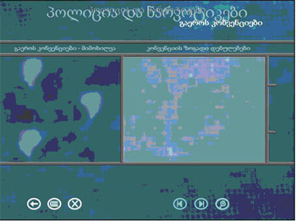

XIII სურათი: კანონმდებლობა/ გაეროს კონვენციები

ხოლო დამატებით ოპციაზე ,,გაეროს კონვენციების მიმოხილვა” დაჭერის შემთხვევაში ეკრანზე გამოჩნდება შემდეგი კადრი (XIV სურათი):

პოლიცია და ნარკოტიკები

გაეროს კონვენციების მიმოხილვა | გაეროს კონვენციები
შესავალი | გაეროს კონვენციების ზოგადი დებულებები
1961 წლის გაეროს კონვენცია

1971 წლის გაეროს კონვენცია

1988 წლის გაეროს კონვენცია

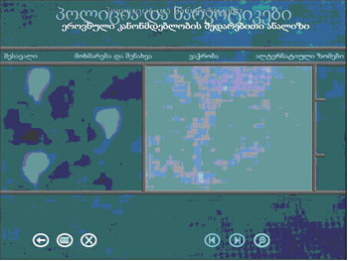

XIV სურათი: კანონმდებლობა/ გაეროს კონვენციები/ გაეროს კონვენციების მიმოხილვა

მარცხენა ვერტიკალურ სვეტში მოცემულ ოპციათაგან ერთ-ერთის არჩევის შემთხვევაში, შესაძლებელი იქნება სლაიდის (გახმოვანების გარეშე) ნახვა.

მაგალითად: დააჭირეთ ღილაკს ,,1961 წლის გაეროს კონვენცია” და დაინახავთ მეთხუთმეტე სურათზე მოცემულ გამოსახულებას.

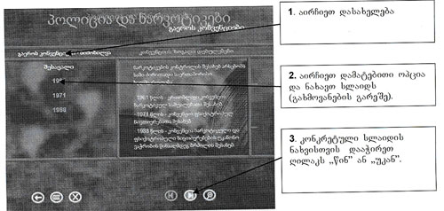

XV სურათი: კანონმდებლობა/ გაეროს კონვენციები/ გაეროს კონვენციების მიმოხილვა/ 1961 წლის გაეროს კონვენცია

3.4.2 კანონმდებლობა/ სხვადასხვა ქვეყნის კანონმდებლობის შედარებითი ანალიზი

,,კანონმდებლობა/ სხვადასხვა ქვეყნის კანონმდებლობის შედარებითი ანალიზი” ნაწილში მოცემულია სლაიდები გახმოვანების გარეშე, რომლებიც შეგიძლიათ გამოიყენოთ აღნიშნული საკითხების მარეგლამენტებელ სხვადასხვა ქვეყნის (მაგ: პოლონეთი, გერმანია, ესტონეთი, შვეიცარია) საკანონმდებლო ნორმებს შორის არსებული ძირითადი განსხვავებების მისათითებლად.

,,სხვადასხვა ქვეყნის კანონმდებლობის შედარებითი ანალიზი“ ღილაკის დაჭერის შემთხვევაში, ნახავთ მეთექვსმეტე სურათზე მოცემულ გამოსახულებას.
პოლიცია და ნარკოტიკები

სხვადასხვა ქვეყნის კანონმდებლობის შედარებითი ანალიზი

შესავალი | მოხმარება და შენახვა  ალტერნატიული ზომები | ნარკოტიკებით ვაჭრობა

XVI სურათი: კანონმდებლობა/ სხვადასხვა ქვეყნის კანონმდებლობის შედარებითი ანალიზი

ჰორიზონტალურ მენიუში მოცემულია 4 ოპცია:

- შესავალი

- მოხმარება და შენახვა

- ნარკოტიკებით ვაჭრობა/ტრანსპორტირება

- ალტერნატიული ზომები

ერთ-ერთი დამატებითი ოპციის არჩევის შემთხვევაში (მაგალითად: ,,მოხმარება და შენახვა”) ეკრანზე გამოჩნდება მეჩვიდმეტე სურათზე მოცემული გამოსახულება.

პოლიცია და ნარკოტიკები

სხვადასხვა ქვეყნის კანონმდებლობის შედარებითი ანალიზი

შესავალი მოხმარება და შენახვა ვაჭრობა ალტერნატიული ზომები

პოლონეთი
გერმანია
ესტონეთი
შვეიცარია

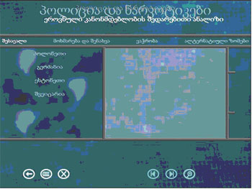

XVII სურათი: კანონმდებლობა/ სხვადასხვა ქვეყნის კანონმდებლობის შედარებითი ანალიზი/ მოხმარება და შენახვა

მარცხენა ვერტიკალური ქვემენიუდან ერთ-ერთი ქვეყნის არჩევის შემთხვევაში, ნახავთ სლაიდს გახმოვანების გარეშე. მაგალითად, პოლონეთის შემთხვევაში ნახავთ მეთვრამეტე სურათზე მოცემულ სლაიდს (გახმოვანების გარეშე):

პოლიცია და ნარკოტიკები

სხვადასხვა ქვეყნის კანონმდებლობის შედარებითი ანალიზი

შესავალი მოხმარება და შენახვა ვაჭრობა ალტერნატიული ზომები

პოლონეთი
გერმანია
ესტონეთი
შვეიცარია

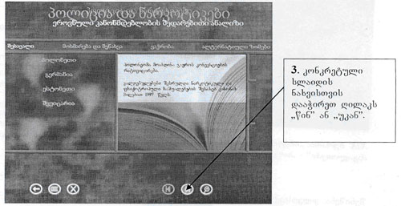

XVIII სურათი: კანონმდებლობა/ სხვადასხვა ქვეყნის კანონმდებლობის შედარებითი ანალიზი/ მოხმარება და შენახვა/ პოლონეთი

3.4.3 კანონმდებლობა/ ცალკეული ქვეყნების კანონმდებლობა

ეს ნაწილი იგივე ფორმატით არის შედგენილი, როგორც ,,სხვადასხვა ქვეყნის კანონმდებლობების შედარებითი ანალიზის” ნაწილი, მაგრამ მასში არ არის მოცემული მასალა, რათა ინსტრუქტორებს ჰქონდეთ საშუალება, ჩასვან მათთვის სასურველი ტექსტი.
<!--
</Section>
-->
<!--
<Section>
<Description>
<Metadata name=”Title”> 3.5 ინსტრუქციები და პრაქტიკული მაგალითები
</Metadata>
</Description>
-->

ღილაკზე ,,ინსტრუქციები და პრაქტიკული მაგალითები” დაჭერის შემთხვევაში, თქვენ ნახავთ მე-19 სურათზე მოცემულ გამოსახულებას.

პოლიცია და ნარკოტიკები

ინსტრუქციები და პრაქტიკული მაგალითები

მომზადება იდენტიფიკაცია კომუნიკაციის დამყარება ფიზიკური ჩარევის ტაქტიკა

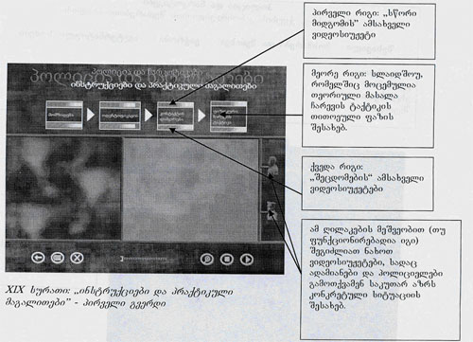

შენიშვნა: ვიდეოსუჟეტებში მოცემულია ორი სხვადასხვა შემთხვევა.

I შემთხვევა: პოლიციელები უახლოვდებიან ნარკოტიკებზე დამოკიდებულ პირს, რომელიც დეპრესანტული ნარკოტიკის ზემოქმედების ქვეშ იმყოფება.

II შემთხვევა: პოლიციელები უახლოვდებიან ნარკოტიკებზე დამოკიდებულ პირს, რომელიც აღმგზნები ნარკოტიკის ზემოქმედების ქვეშ იმყოფება.

მოცემულ შემთხვევათაგან აირჩიეთ ერთ-ერთი და დააჭირეთ ,,ვიდეო“ ღილაკს.

მაგალითად: თუ თქვენ გსურთ პოლიციელებისა და აღმგზნები ნარკოტიკის ზემოქმედების ქვეშ მყოფი პირის ურთიერთობის დროს პოლიციელის მიერ დაშვებული შეცდომების ამსახველი ვიდეოსიუჟეტის ნახვა პირის ვინაობის დადგენის სტადიაში:

- დაუწკაპუნეთ ქვედა ,,ვიდეო“ ღილაკს ,,იდენტიფიკაციის” ნაწილში;

- აირჩიეთ ღილაკი ,,მეორე შემთხვევა: ალტერნატივა” ეკრანის მარცხენა მხარეს მდებარე ქვემენიუში;

- დააჭირეთ ღილაკს ,,გაშვება”.

(იხ. XX სურათი)

პოლიცია და ნარკოტიკები

ინსტრუქციები და პრაქტიკული მაგალითები

მომზადება იდენტიფიკაცია კომუნიკაციის დამყარება ფიზიკური ჩარევის ტაქტიკა

I შემთხვევა – ალტერნატიული მიდგომა
II შემთხვევა – ალტერნატიული მიდგომა

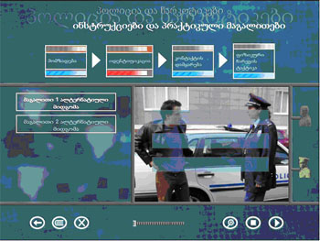

XX სურათი: კონკრეტული სიუჟეტის არჩევა

დანართში მოცემულია ვიდეოსიუჟეტების სცენარები და გახმოვანებული ტექსტები. მოცემული ტექსტები დაგეხმარებათ დისკის შინაარსის გაცნობასა და სასწავლო გეგმის შედგენასა თუ მის წარმატებით განვითარებაში.
<!--
</Section>
-->
<!--
</Section>
-->

